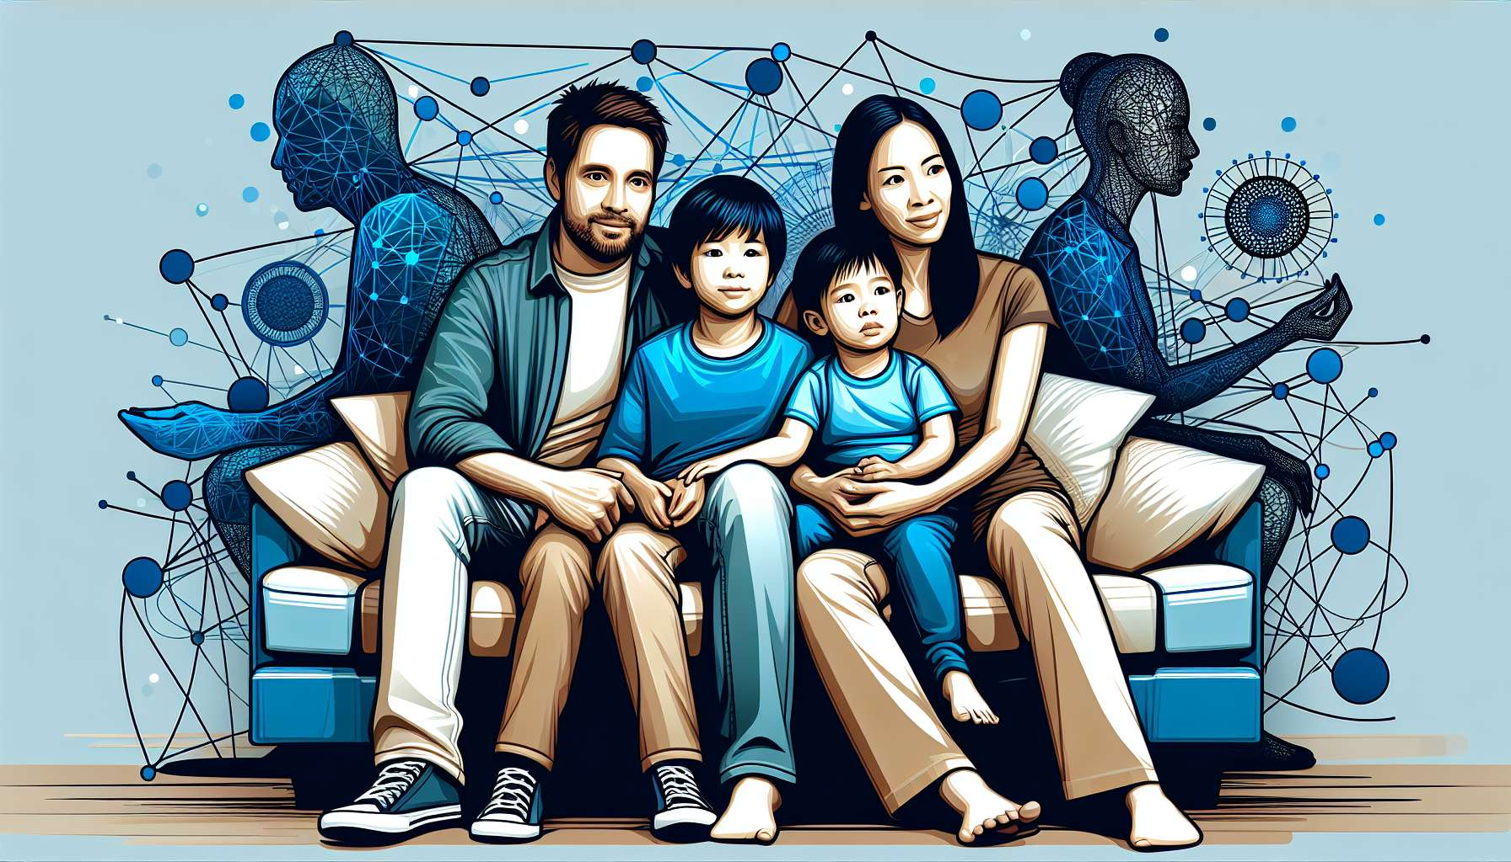

Das Verständnis von Beziehungs- und Familiendynamiken ist für jeden Beziehungs- und Familiencoach unerlässlich. Menschliche Beziehungen sind komplex und werden von vielen Faktoren beeinflusst, darunter vergangene Erfahrungen, Kommunikationsmuster, Rollen und Erwartungen. Coaches müssen ein solides Wissen über die Schlüsseltheorien und -modelle zu Beziehungs- und Familiensystemen haben, um ihre Klienten effektiv zu begleiten.  
  
Einer der einflussreichsten Rahmen ist die Familien-Systemtheorie, die die Familie als ein vernetztes System sieht, in dem das Verhalten jedes Mitglieds das Ganze beeinflusst. Nach dieser Theorie werden Beziehungsmuster oftmals von Generation zu Generation weitergegeben. Zum Beispiel kann ein Kind, das in einer Familie aufwächst, in der Konflikte durch Schweigen und Vermeidung bewältigt werden, diese Muster unbewusst im Erwachsenenalter reproduzieren. Durch das Verstehen dieser Dynamiken können Coaches Klienten dabei helfen, schädliche Muster zu erkennen und neue Strategien zu entwickeln.  
  
Ein weiteres Schlüsselmodell ist das Circumplex-Modell von Olson, das Familien und Paare anhand von drei Dimensionen bewertet: Kohäsion (die emotionale Bindung), Flexibilität (die Fähigkeit, sich an Veränderungen anzupassen) und Kommunikation. Ausgeglichene Beziehungen zeigen mäßige Ebenen von Kohäsion und Flexibilität sowie offene und positive Kommunikation. Coaches können dieses Modell verwenden, um die Stärken und Verbesserungsbereiche in den Beziehungen ihrer Klienten zu bewerten.  
  
Es ist auch entscheidend, das Auswirken von Rollen und Macht-Dynamiken in Beziehungen zu verstehen. In jeder Familie oder Partnerschaft hat jedes Individuum explizite und implizite Rollen, die die Interaktionen beeinflussen. Macht-Ungleichgewichte, die oft mit Faktoren wie Geschlecht, Alter oder wirtschaftlichem Status verbunden sind, können Spannungen und Konflikte erzeugen. Coaches müssen auf diese Dynamiken achten und Klienten dabei unterstützen, gerechtere Rollen und Beziehungen auszuhandeln.  
  
Schließlich können größere Lebensereignisse und Übergänge, wie Heirat, Geburt eines Kindes, Scheidung oder der Verlust eines geliebten Menschen, Familienbeziehungen tiefgreifend beeinflussen. Coaches müssen ein Verständnis für die einzigartigen Herausforderungen, die mit diesen Übergängen verbunden sind, haben und angepasste Unterstützung bieten. Beispielsweise kann ein Paar, das mit Unfruchtbarkeit konfrontiert ist, intensiven Stress erleben und Beratung benötigen, um effektiv zu kommunizieren und Intimität während dieser schwierigen Zeit aufrechtzuerhalten.  
  
Zusammengefasst ist ein tiefgreifendes Verständnis der Beziehungs- und Familiendynamiken die Grundlage für effektives Coaching in diesem Bereich. Indem sie auf etablierte Theorien zurückgreifen, Beziehungsmuster bewerten und Rollen und Lebensübergänge berücksichtigen, können Coaches gezielte Unterstützung bieten, um Klienten dabei zu helfen, gesündere und erfüllendere Beziehungen zu entwickeln.  
  
Schlüsselpunkte zum Behalten:  
  
- Menschliche Beziehungen sind komplex und werden durch vergangene Erfahrungen, Kommunikationsmuster, Rollen und Erwartungen beeinflusst.  
  
- Die Familien-Systemtheorie sieht die Familie als ein vernetztes System an, in dem das Verhalten jedes Mitglieds das Gesamtsystem beeinflusst. Beziehungsmuster werden oft von Generation zu Generation weitergegeben.  
  
- Das Circumplex-Modell von Olson bewertet Familien und Paare auf Basis von drei Dimensionen: Kohäsion, Flexibilität und Kommunikation. Ausgeglichene Beziehungen zeigen moderate Ebenen von Kohäsion und Flexibilität sowie offene und positive Kommunikation.  
  
- Rollen und Macht-Dynamiken in Beziehungen, die oft mit Faktoren wie Geschlecht, Alter oder wirtschaftlichem Status verbunden sind, können Spannungen und Konflikte erzeugen.  
  
- Große Lebensereignisse und Übergänge, wie Heirat, Geburt eines Kindes, Scheidung oder der Verlust eines nahestehenden Menschen, können Familienbeziehungen tiefgreifend beeinflussen. Coaches müssen Klienten bei diesen Situationen angepasst unterstützen.  
  
- Ein tiefgreifendes Verständnis der Beziehungs- und Familiendynamiken, basierend auf etablierten Theorien, der Bewertung von Beziehungsmustern und der Berücksichtigung von Rollen und Lebensübergängen, ist für ein effektives Coaching in diesem Bereich unerlässlich.